- Процесс управления данными, базы данных (БД), системы управления базами
данных (СУБД). Модели данных.
Управление данными — процесс, связанный с созданием, изменением и удалением данных, организацией их хранения и поиска.
База данных (БД) – это совокупность взаимосвязанных, хранящихся вместе данных при наличии такой минимальной избыточности, которая допускает их оптимальное использование для одного или нескольких приложений. Данные организуются так, чтобы они были независимы от программных средств. Добавление (модификация) данных должна осуществляться общим управляемым способом.
Система управления базой данных (СУБД) – это программное обеспечение для использования и модификации БД одним или несколькими лицами.
Модели данных:
- малые (1000 записей) с малыми и средними эффективно работают Реляционные БД;
- средние (10000 записей);
- большие (100000 записей);
- крупные (свыше 100000 записей) исп. Сетевая или Древовидная модель;

- Этапы развития принципов управления данными.
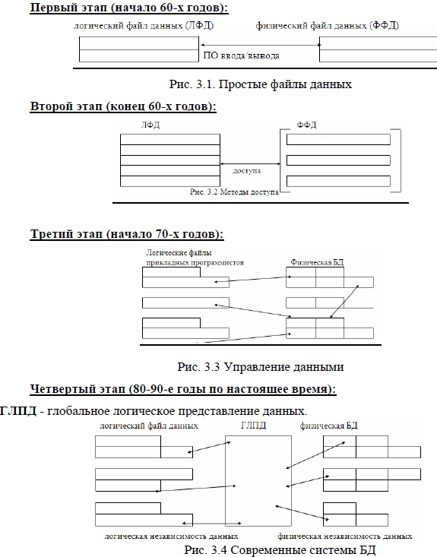

- Требования к организации управления данными.
Пользовательские требования:
1) Многократное использование данных. (Пользователи, которые по-разному понимают данные, могут их по-разному использовать).
2) Сохранение затрат умственного труда. (Существующие программы и структуры данных не изменяются при внесении изменений в БД).
3) Низкие затраты. (Низкая стоимость хранения и использования данных, минимизация затрат на внесение изменений в БД).
4) Уменьшение избыточности данных. (Требование новых приложений удовлетворяется за счет уже имеющихся данных, а не путем создания новых файлов).
5) Производительность. (Запросы на данные удовлетворяются с такой скоростью, которая требуется для использования данных).
6) Простота. (Пользователи могут удалить и понять какие данные имеются в их распоряжении).
7) Гибкость использования. (Обращение к данным или их использование осуществляется с приложением различных методов доступа).
8) Быстрая обработка непредсказуемых запросов. (Случайные запросы на данные обрабатываются с помощью языка высокого уровня запросов или генератора отсчетов, а не прикладными программами, написанными программистами).
9) Достоверность данных и соответствие их одному уровню обновления. (Система запрещает наличие одной и той же версии элементов данных).
10) Секретность. (Несанкционированный доступ к данным невозможен). Одни и те же данные получают пользователи различных уровней различными путями.
11) Защита от уничтожения и искажения. (Данные защищают от сбоя, вмешательств и т.д).
12) Готовность. (Пользователь быстро получает данные, когда ему это необходимо).
Функциональные требования:
Физическая независимость данных. Логическая независимость данных. Контролируемая избыточность. Обеспечение требуемой скорости доступа. Обеспечение требуемой скорости поиска. Стандартизация данных в пределах учреждения. Словарь данных. Наличие интерфейса высокого уровня для связи с пользователем. Наличие языка взаимодействия пользователя с системой. Контроль целостности данных. Восстановление данных после сбоев. Вспомогательные средства для проектирования и управления. Автоматическая реорганизация или перемещение.

- База данных, как информационная модель предметной области.

- Этапы проектирования БД.
Цель проектирования: создать точную и защищенную БД, на основе которой можно гарантировать эффективное построение прикладных программ.
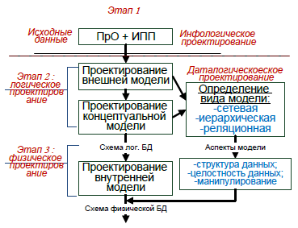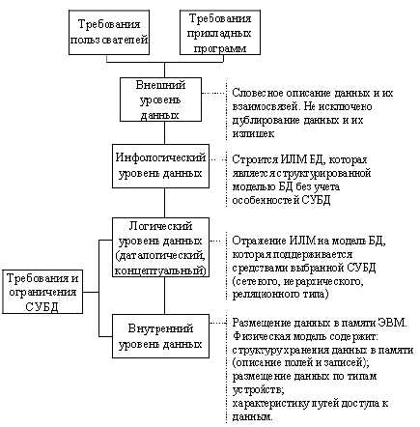
- Три уровня информационного моделирования
При моделировании информационного процесса и его фаз выделяют три уровня:
1. концептуальный, определяющий содержание и структуру предметной области,
2. логический, на котором производится формализация модели,
3. физический, обеспечивающий способ реализации информационной модели в техническом устройстве.

- СУБД и её функции
- непосредственное управление данными во внешней памяти;
- управление буферами оперативной памяти;
- управление транзакциями;
- ведение журнала или протокола выполненных операций в базе данных;
- поддержка языков баз данных.

Определение попроще:
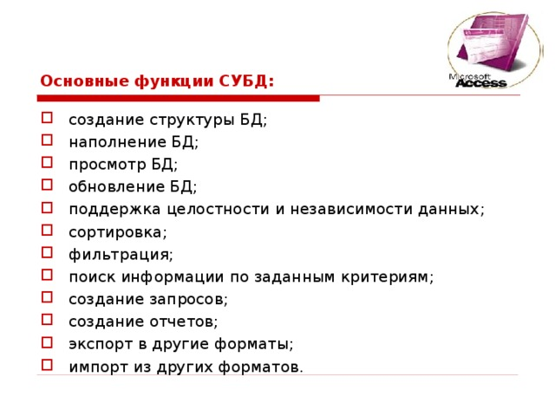
- Модели представления данных

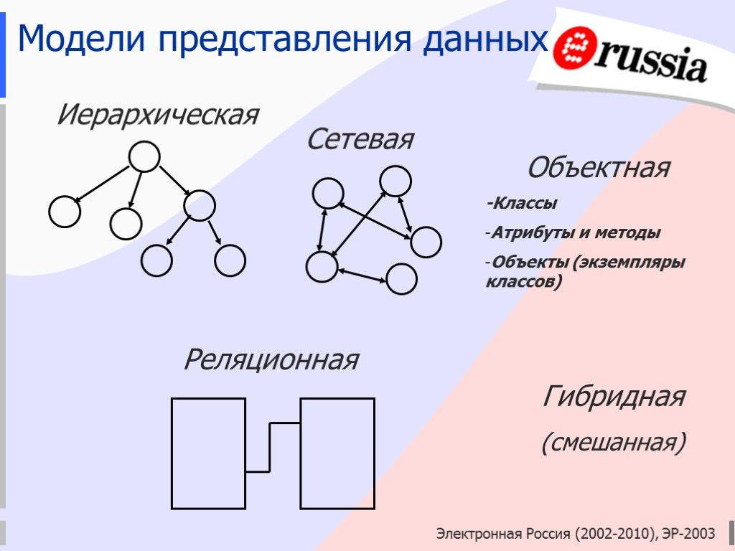
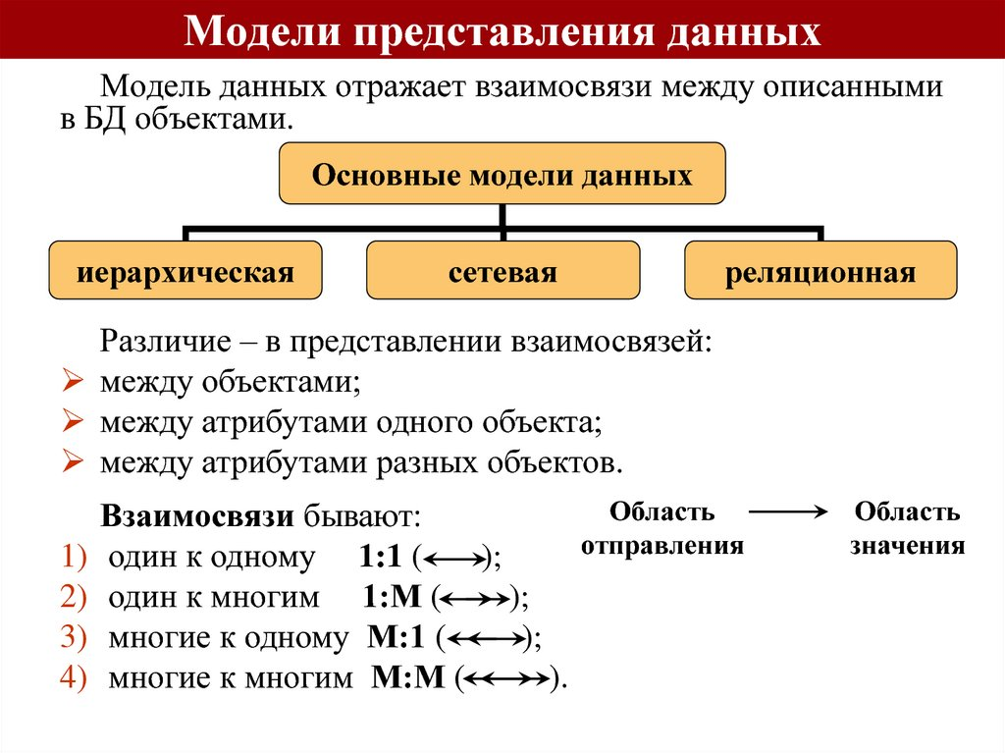
- Множественные отношения
Для формализации множественных отношений необходимо ввести дополнительный файл описания связей («развязка» бинарной связи М:М осуществляется вводом дополнительного отношения из ключевых атрибутов отношений, входящих в связь).
- Реляционная модель данных
Понятие РБД (реляционной модели БД) основывается на:
- целостности отношений – связей по внешним ключам;
- нормализации отношений – процессе оптимизации схемы с целью повышения эффективности манипулирования данными.

Процесс приведения древовидной структуры (ДС) к табличной форме называется нор- мализацией. Это понятие ввел Кодд.

Задача преобразования древовидной структуры к табличной форме состоит в ведении избыточности. Существуют 7НФ. Приведение к каждой из последующих нормальных форм связано с устранением избыточности посредством анализа зависимостей отношения.
В теории БД таблица называется отношением, а реляционную БД называют совокупностью отношений. Таблица представляет собой множество кортежей. Если таблица имеет n - столбцов, то ее называют отношением степени n. Таблица, состоящая из 2-х столбцов называется бинарным отношением; из 3-х столбцов - тернарным отношением; из n столбцов - n-арным отношением.

В математике отношение R определяется как множество строк на множествах S1, S2, ..., Sn, таких что первый элемент каждой строки принадлежит S1, второй элемент - S2, ..., последний - Sn. Для описания таких таблиц используют обозначения реляционной алгебры и реляционного исчисления.

- Концептуальная схема предметной области. ER-диаграммы.
ER-диаграммы – показывают движение потоков информации в рамках процесса или системы

- Ограничения целостности.
Ограничения целостности являются специальными средствами баз данных, которые предназначены для предупреждения возможности попадания в базу недопустимым данным (к примеру, не дать пользователю совершить ошибки при введении данных).

- Правила построения предварительных отношений. Связь степени 1:n
4) Если степень связи равна 1:n и класс принадлежности n-связной сущности является обязательным, то достаточным является использование двух отношений (по одному на каждую сущность), при условии, что первичный ключ каждой сущности служит в качестве первичного ключа, для соответствующего отношения. Дополнительно первичный ключ односвязной сущности должен быть добавлен как атрибут в отношения, отводимой для n-связной сущности.
5) Если степень связи равна 1:n и класс принадлежности n-связной сущности является не обязательным, то необходимым является использование трех отношений, по одному для каждой сущности. При чем, первичный ключ каждой сущности служит первичным ключом соответствующего отношения и одного отношения для связи, которая среди своих атрибутов должна иметь первичные ключи от каждого из двух сущностей.

- Правила построения предварительных отношений. Ролевая связь.
Ролевые наборы и связи между ними порождают такое число отношений, которое определяется ранее описанными правилами, причем каждая роль трактуется как обычная сущность. Первичные ключи отношений этих сущностей есть суть ключа исходной сущности.

- Метод поиска возможных (потенциальных) ключей
потенциальный ключ - представляет собой минимальный суперключ отношения (таблицы), то есть набор атрибутов, который удовлетворяет ряду условий:
- Неприводимость: он не может быть сокращен, он содержит минимально возможный набор атрибутов
- Уникальность: он должен иметь уникальные значения вне зависимости от изменения строки
- Наличие значения: он не должен иметь значения NULL, то есть он обязательно должен иметь значение.

- Операции реляционной алгебры
В первую входят операции, совершаемые над любыми множествами:
- объединение,
- пересечение,
- разность
- декартово произведение.
Во вторую группу входят операции, применимые только к отношениям:
- выборка,
- проекция,
- соединение.
Выборка производится над кортежами одного отношения. Результат выборки - новое отношение, состоящее из котежей исходного отношения, удовлетворяющих заданному условию.
Пример выборки
Из отношения Жители нужно выбрать жителей, младше 30 лет

Проекция также производится над кортежами одного отношения. Результат проекции - новое отношение содержащее только заданные атрибуты исходного отношения.
Пример проекции
Из отношения Жители нужно выбрать только фамилии жителей

Соединение - операция над двумя отношениями, имеющими общие атрибуты, в результате которой получается новое отношение, состоящее из всех атрибутов исходных отношений и объединяющее только те кортежи исходных отношений в которых значения общих атрибутов совпадают.
Семантически общие атрибуты описывают общие свойства соединяемых отношений. Общие атрибуты должны иметь один тип

- Почему проект базы данных может быть плохим?

- Функциональные зависимости
Говорят, что функциональные зависимости являются связями типа «один-ко-многим», которые существуют внутри отношения. С помощью функциональных зависимостей можно накладывать на реляционную схему дополнительные ограничения. Основной идеей является то, что значением одного атрибута в кортеже однозначно определяется значение другого атрибута.
Избыточной функциональной зависимостью называют зависимость, которая заключает в себе такую информацию, которую можно получить на основе других зависимостей, содержащихся в базе данных.
Процесс замены этой совокупности отношений другой схемой с устраненными избыточными функциональными зависимостями называют нормализацией.

- Ключи в реляционной модели данных.
Первичный ключ – это поле, которое используется для обеспечения уникальности данных в таблице. Это означает, что значение (информация) в поле первичного ключа в каждой строке (записи) таблицы может быть уникальным.

Внешний ключ – это одно или несколько полей (атрибутов), которые являются первичными в другой таблице и значение которых заменяется значениями первичного ключа другой таблицы.
Первичный, вторичный и внешний ключи могут быть как простыми так и составными (сложными). Простые ключи – это ключи, которые содержат только одно поле (один атрибут). Составные (сложные) ключи – это ключи, которые содержат несколько полей (атрибутов).

- Аксиомы функциональных зависимостей
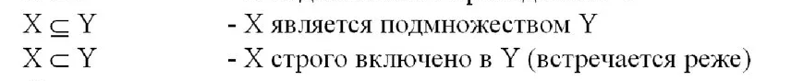
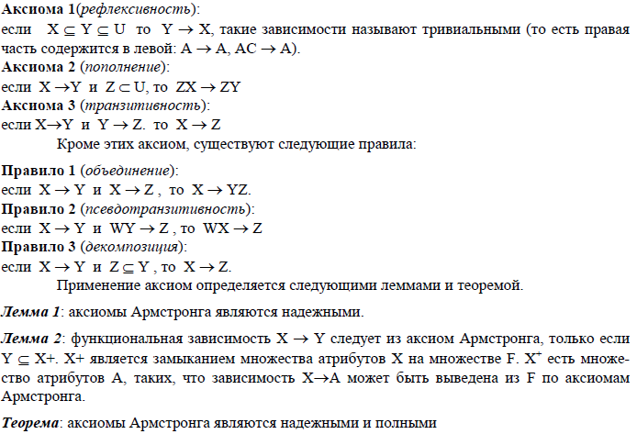

- Вычисление замыкания множества функциональных зависимостей.
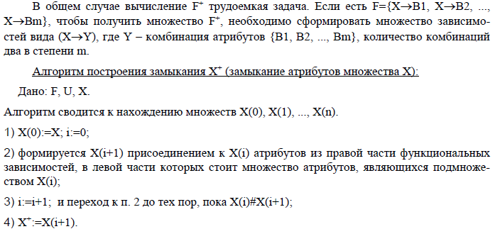

- Покрытие множеств зависимостей.
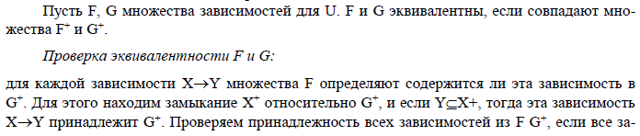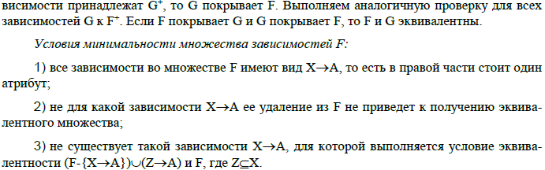

- Операция объединения и проекции схем отношений
Существует две основные операции над БД: проекция и объединение.
Проекция – выделение в таблице определенных столбцов.
Операция соединения – операция обратная операции проекции, состоящая в конкатенации нескольких отношений.
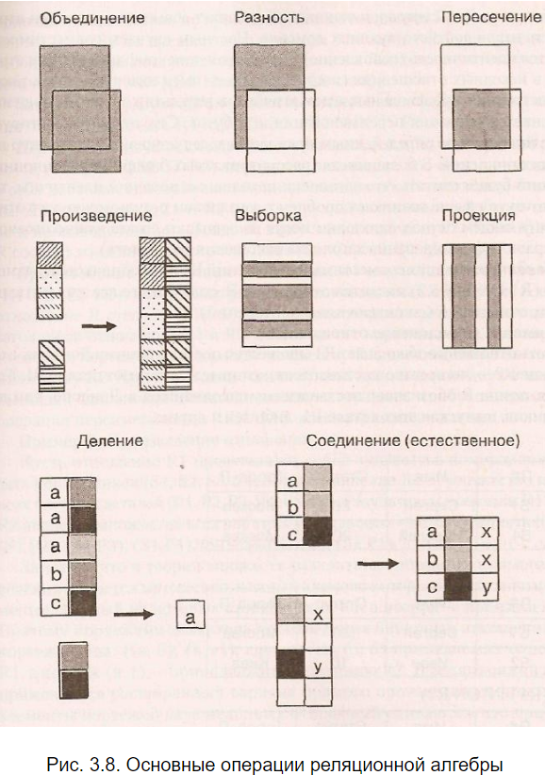

- Декомпозиция схем отношений
Одной из целей проектирования реляционной базы данных является построение декомпозиции (разбиения) универсального отношения на совокупность отношений, удовлетворяющих требованиям нормальных форм.
Декомпозиция имеет два свойства:
1) соединение без потерь информации;
2) сохранение зависимостей.
Не каждая декомпозиция обладает этими двумя свойствами. Говорят, что декомпозиция обладает свойством соединения без потерь информации, если естественное соединение дает исходное отношение.
- Теорема о соединении без потерь при декомпозиции заданного отношения на два.

26 Первая и вторая нормальные формы баз данных
(1НФ) — дать возможность построения высказываний о данных с помощью формул логики предикатов первого порядка. На практике это дает возможность построения запросов выборки по условиям, так как значения имеют одинаковую природу.
2НФ
- Вторая нормальная форма требует, чтобы не ключевые столбцы таблиц зависели от первичного ключа в целом, но не от его части.
- Если таблица находится в первой нормальной форме и первичный ключ у нее состоит из одного столбца, то она автоматически находится и во второй нормальной форме.
// Условием этой формы является отсутствие зависимости не ключевых полей от части составного ключа.
27 Третья нормальная форма
Отношение находится в третьей нормальной форме (3НФ), если оно находится во второй нормальной форме и каждый не ключевой атрибут зависит только от первичного ключа и не зависят друг от друга.
28 Приведение схемы отношения к схеме базы данных в 3НФ, путем устранения транзитивных зависимостей
Отношение находится в 3НФ, когда находится во 2НФ и каждый не ключевой атрибут не транзитивно зависит от первичного ключа. Проще говоря, второе правило требует выносить все не ключевые поля, содержимое которых может относиться к нескольким записям таблицы в отдельные таблицы.
29. Нормальная форма Бойса-Кодда (НФБК).
Таблица находится в НФ Бойса-Кодда (НФБК) тогда и только тогда, когда любая функциональная зависимость между полями сводится к полной функциональной зависимости от возможного ключа.
30. Алгоритм приведения к НФБК с получением декомпозиции, обладающей свойством соединения без потерь.
Одной из целей проектирования реляционной базы данных является построение декомпозиции (разбиения) универсального отношения на совокупность отношений, удовлетворяющих требованиям нормальных форм.
Алгоритм
1. Построим таблицу с n столбцами и k строками, где столбец j соответствует атрибуту Аj, а строка i - схеме отношения Ri. На пересечении строки i и столбца j поместим символ aj, если атрибут Aj принадлежит Ri. В противном случае поместим символ bij.
2. Многократно просматриваем каждую ФЗ из F, до тех пор, пока внесение изменений в таблицу станет невозможным. Просматривая зависимость, ищем строки, которые совпадают по всем столбцам, соответствующим атрибутам из Х. При обнаружении таких строк отождествляем их символы в столбцах, соответствующих атрибутам из Y, по правилу aj в aj, bij в bij.
3. Если после модификации строк таблицы оказывается, что некоторая строка равна a1, a2, ..., ak, то декомпозиция d обладает свойством соединения без потерь. В противном случае декомпозиция d таким свойством не обладает.
Приведенный алгоритм позволяет корректно определить, обладает ли декомпозиция свойством соединения без потерь.
31. Определение многозначной зависимости
Многозначная зависимость является обобщением функциональной зависимости и рассматривает соответствия между множествами значений атрибутов. Каждая функциональная зависимость является многозначной, но не каждая многозначная зависимость является функциональной
32. Аксиомы многозначных зависимостей
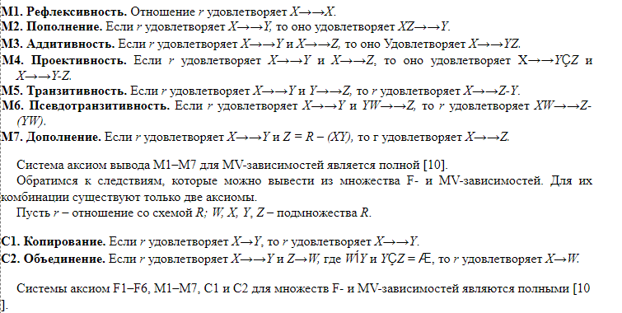
33. Проверка свойства декомпозиции соединения без потерь информации для многозначных зависимостей. (?)
Четвертая нормальная форма касается отношений, в которых имеются повторяющиеся наборы данных. Декомпозиция, основанная на функциональных зависимостях, не приводит к исключению такой избыточности. В этом случае используют декомпозицию, основанную на многозначных зависимостях.
Многозначная зависимость является обобщением функциональной зависимости и рассматривает соответствия между множествами значений атрибутов.
34. Назначение нормализации и этапы нормализации
Корректной считается такая схема базы данных, в которой отсутствуют избыточные функциональные зависимости. В противном случае приходится прибегать к процедуре декомпозиции имеющегося множества отношений. При этом порождаемое множество содержит большее число отношений, которые являются проекциями отношений исходного множества. Обратимый пошаговый процесс замены данной совокупности отношений другой схемой с устранением избыточных функциональных зависимостей называется нормализацией.
Алгоритм нормализации описан Е.Ф.Коддом следующим образом:
- Начиная с отношения, находящегося на верху дерева берется его первичный ключ, и каждое непосредственно подчиненное отношение расширяется путем вставки домена или комбинации доменов этого первичного ключа.
- Первичный Ключ каждого расширенного таким образом отношения состоит из Первичного Ключа, который был у этого отношения до расширения и добавленного Первичного Ключа родительского отношения.
- После этого из родительского отношения вычеркиваются все непростые домены, удаляется верхний узел дерева, и эта же процедура повторяется для каждого из оставшихся поддеревьев.
35. Нормальные формы: 5НФ, 6НФ, 7НФ
Таблицы находится в 5НФ тогда и только тогда, когда в каждой ее полной декомпозиции все проекции содержат возможный ключ. Таблица, не имеющая ни одной полной декомпозиции, также находится в 5НФ. 4НФ является частным случаем 5НФ.
Отношение находится в 5НФ тогда и только тогда, когда каждая нетривиальная зависимость соединения в нём определяется потенциальным ключ
6НФ — одна из возможных нормальных форм таблицы реляционной базы данных. Переменная отношения находится в шестой нормальной форме тогда и только тогда, когда она удовлетворяет всем нетривиальным зависимостям соединения. Из определения следует, что переменная находится в 6НФ тогда и только тогда, когда она неприводима, то есть не может быть подвергнута дальнейшей декомпозиции без потерь.
7 НФ — форма Бойса-Кодда считается дополнительной, если сложить шесть существующих и Бойса-Кодда получается 7 форм.
36. Денормализация: цели, задачи
Денормализация — намеренное приведение структуры базы данных в состояние, не соответствующее критериям нормализации, обычно проводимое с целью ускорения операций чтения из базы за счет добавления избыточных данных. Для баз данных, предназначенных для аналитики, часто выполняют денормализацию, чтобы укорить выполнение запросов.
37. Дополнительные операторы РА: полусоединение, полувычитание, расширение
Полусоединение (semi-join). Операция полусоединения определяет отношение, содержащее те кортежи отношения R, которые входят в соединение отношений R и S.
Полувычитание (semiminus) - вычитание из исходного отношения R1 полусоединения отношений R1 и R2. Т.е. останутся те кортежи, которые не вошли в полусоединение (Пр.: «студент, не имеющий комнаты в общежитии»).
Расширение (extend) – унарная операция, результирующее (расширенное) отношение которой аналогично исходному, но с добавлением поля, получающегося в результате некоторых вычислений. Вычисления осуществляются на основании других полей данного отношения.
38. Реляционное исчисление (РИ). Формулы РИ
Базовыми понятиями РИ являются:
1. Понятие переменной с определенной для нее ОДЗ. 2. Понятие правильно построенной формулы, опирающейся на переменные, предикаты и кванторы.
В зависимости от определения переменной различаются:
· исчисление кортежей (областями определения переменных является кортеж некоторого отношения)
· исчисление доменов (областью определения являются домены, но которых определены атрибуты отношений БД, то есть допустимым значением переменной является значение домена)
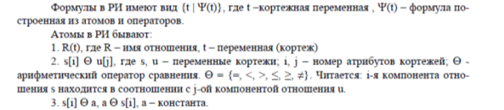
39. Сравнение алгебраических языков и языков исчисления на примере РА и РИ
Принято считать, что языки непроцедурные языки РИ являются языками более высокого уровня, чем языки РА (РА определяет какие операции нужно выполнять, а РИ – предоставляет определить порядок вычислений компилятору).
R (A, B)
S (B, C)
Значения С, ассоциированные со значением A = a0 в отношении с атрибутами A, B, C получ. в результате соединений A и B.
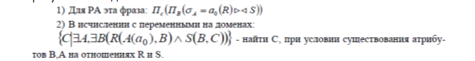
Преимущество языков РИ относительно, т.к. можно разработать блок оптимизации
запросов для языков, основанных на РА. В основном языки базируются на РИ. Наибольшее
распространение получили языки смешанного типа.

40. Общие стратегии оптимизации запросов. Принципы работы оптимизаторов
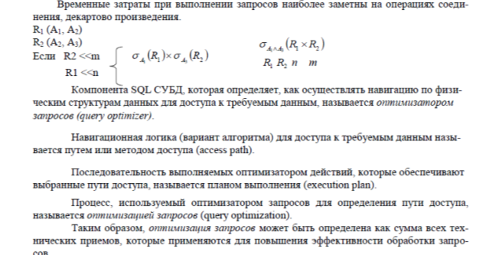
41. Эквивалентность и преобразования выражений РА.
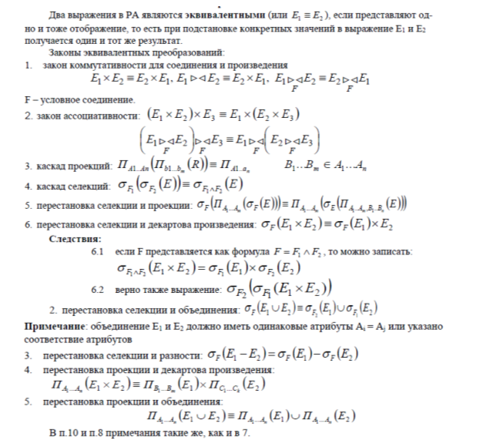

42. Сетевая модель данных
Сетевая модель данных — логическая модель данных, являющаяся расширением иерархического подхода, строгая математическая теория, описывающая структурный аспект, аспект целостности и аспект обработки данных в сетевых базах данных.

Основное достоинство сетевой модели – это высокая эффективность затрат памяти и оперативность. Недостаток – сложность и жесткость схемы базы, а также сложность понимания. Кроме того, в этой модели ослаблен контроль целостности, так как в ней допускается устанавливать произвольные связи между записями.
43. Иерархическая модель данных
Иерархическая модель данных — это модель данных, где используется представление базы данных в виде древовидной (иерархической) структуры, состоящей из объектов (данных) различных уровней.
Между объектами существуют связи, каждый объект может включать в себя несколько объектов более низкого уровня. Такие объекты находятся в отношении предка (объект более близкий к корню) к потомку (объект более низкого уровня), при этом возможна ситуация, когда объект-предок не имеет потомков или имеет их несколько, тогда как у объекта-потомка обязательно только один предок. Объекты, имеющие общего предка, называются близнецами (в программировании применительно к структуре данных дерево устоялось название братья).
44. SQL. Основные операторы: определение, выборка, обновление
CREATE Команда для создания новой базы данных
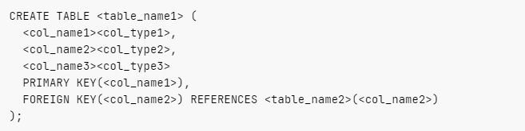
SELECT получения данных из выбранной таблицы
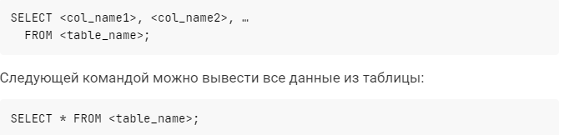
UPDATE SQL-команда для обновления данных таблицы
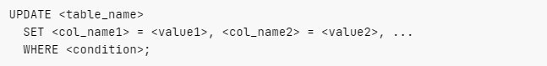
45. SQL. Агрегатные запросы, коррелированные вложенные подзапросы.
Запросы могут производить обобщенное групповое значение полей точно также, как и значение одного пол. Это делает с помощью агрегатных функций. Агрегатные функции производят одиночное значение для всей группы таблицы. Имеется список этих функций:

* COUNT - производит номера строк или не-NULL значение полей которые выбрал запрос.

* SUM - производит арифметическую сумму всех выбранных значений данного пол.

* AVG - производит усреднение всех выбранных значений данного пол.

* MAX - производит наибольшее из всех выбранных значений данного пол.

* MIN - производит наименьшее из всех выбранных значений данного пол.

Запрос называется коррелированным, если выборка данных осуществляется по результатам другой выборки.
Коррелированный подзапрос - это оператор SELECT, вложенный в другой оператор T-SQL, и ссылающийся на один или несколько столбцов внешнего запроса. Поэтому можно сказать, что коррелированный подзапрос зависит от внешнего запроса. Это - главное различие между коррелированным и простым подзапросом. Простой подзапрос не ссылается на внешний запрос, он может быть выполнен независимо от него. После того как коррелированный подзапрос будет связан с внешним запросом, он будет возвращать сообщение о синтаксической ошибке, если попытается вызвать самого себя.
Коррелированный подзапрос может быть исполнен несколько раз в процессе обработки оператора T-SQL, содержащего такой подзапрос. Он будет исполняться для каждой строки, отобранной во внешнем запросе. На каждом из этих шагов поля внешнего запроса, на которые ссылается коррелированный подзапрос, будут сравниваться с результатами выборки коррелированного подзапроса. Результат выполнения коррелированного подзапроса определит, попадет ли строка внешнего запроса в результирующую выборку.

46. СУБД InterBase. Манипулирование данными. Триггеры, генераторы, представления.
Interbase — реляционная система управления базами данных, разрабатывающаяся компанией Embarcadero, появилась в середине 1980-х годов,
Триггер — это особая разновидность хранимой процедуры, которая автоматически выполняется при возникновении события на сервере базы данных. Триггеры DML выполняются, когда пользователь пытается изменить данные с помощью событий языка обработки данных (DML). Событиями DML являются процедуры INSERT, UPDATE или DELETE, применяемые к таблице или представлению. Эти триггеры срабатывают при запуске любого допустимого события независимо от наличия и числа затронутых строк таблицы. Дополнительные сведения см. в разделе DML Triggers.
Генератор – это специальный объект базы данных, который генерирует уникальные последовательные числа. Эти числа могут быть использованы в качестве идентификаторов (например код клиента, номер счета и т. п.). Для создания генератора необходимо использовать оператор DDL
CREATE GENERATOR generatorname;
Представление (англ. view, иногда используются названия «вид», «взгляд», «проекция») — виртуальная (логическая) таблица, представляющая собой поименованный запрос (синоним к запросу), который будет подставлен как подзапрос при использовании представления.
В отличие от обычных таблиц реляционных баз данных, представление не является самостоятельной частью набора данных, хранящегося в базе. Содержимое представления динамически вычисляется на основании данных, находящихся в реальных таблицах. Изменение данных в реальной таблице базы данных немедленно отражается в содержимом всех представлений, построенных на основании этой таблицы.
47. Язык манипулирования данными QBE.
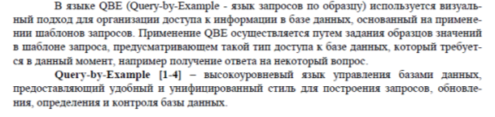

48. Особенности организации распределённых баз данных
Распределённая ба́за да́нных — база данных, составные части которой размещаются в различных узлах компьютерной сети в соответствии с каким-либо критерием.

(Распределённая база данных, называемая иногда распределенная/параллельная база данных или в английской аббревиатуре, DDB — это именно единая база данных, а не произвольный набор файлов, индивидуально хранимых на разных узлах сети и являющейся распределенной файловой системой. Данные представляют собой DDB, только если они связаны в соответствии с некоторым структурным формализмом, реляционной моделью, а доступ к ним обеспечивается единым высокоуровневым интерфейсом.
Распределённые базы могут иметь разный уровень реплицированности — от полного отсутствия дублирования информации, до полного дублирования всей информации во всех распределённых копиях (например, блокчейн)).

49. Многомерные модели данных. OLAP, MOLAP, ROLAP
OLAP (англ. online analytical processing, интерактивная аналитическая обработка) — технология обработки данных, заключающаяся в подготовке суммарной (агрегированной) информации на основе больших массивов данных, структурированных по многомерному принципу. Реализации технологии OLAP являются компонентами программных решений класса Business Intelligence.
Существуют три типа OLAP:
многомерная OLAP (Multidimensional OLAP — MOLAP);
реляционная OLAP (Relational OLAP — ROLAP);
гибридная OLAP (Hybrid OLAP — HOLAP).
MOLAP — классическая форма OLAP, так что её часто называют просто OLAP. Она использует суммирующую базу данных и создаёт требуемую многомерную схему данных с сохранением как базовых данных, так и агрегатов.
ROLAP работает напрямую с реляционной базой данных, факты и таблицы с измерениями хранятся в реляционных таблицах, и для хранения агрегатов создаются дополнительные реляционные таблицы.
HOLAP использует реляционные таблицы для хранения базовых данных и многомерные таблицы для агрегатов.

50. Современные принципы управления данными. Постреляционный подход
Классическая реляционная модель предполагает неделимость данных, хранящихся в полях записей таблиц. Это означает, что информация в таблице представляется в первой нормальной форме. Существует ряд случаев, когда это ограничение мешает эффективной реализации приложений.
Постреляционная модель данных представляет собой расширенную реляционную модель, снимающую ограничение неделимости данных, хранящихся в записях таблиц. Постреляционная модель данных допускает многозначные поля — поля, значения которых состоят из подзначений. Набор значений многозначных полей считается самостоятельной таблицей, встроенной в основную таблицу.

